实验二十 半双工调频无线对讲机
- 实验目的
- 在模块实验的基础上掌握调频发射机、接收机，整机组成原理，建立调频系统概念。
- 掌握系统联调的方法，培养解决实际问题的能力。
- 实验内容
- 完成调频发射机整机联调。
- 完成调频接收机整机联调。
- 进行调频发送与接收系统联调。
- 实验电路说明

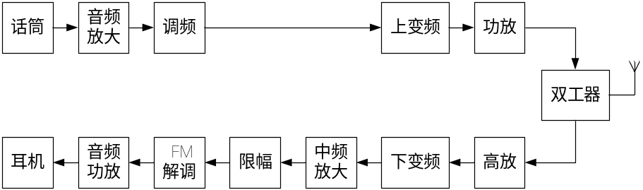
图20-1 半双工调频无线对讲机系统框图

该调频发射、接收机组成原理框图如图20-1所示，发射机由音频信号发生器，音频放大，调频、上变频、功放等电路组成。接收机则由高放，下变频、中频放大、限幅、FM解调、音频功放、耳机等部分组成。
- 实验步骤

（一）FM发射机实验：

在做本实验前请调试好与本实验相关的各单元模块，注意此FM发送与接收的工作频点10.7M。
- 将模块10的S₁的2拨上，即选通音乐信号，经U₄放大从J6输出，调节W₂使J6处信号为最大不失真状态。
- 将模块10的J6连接到模块3的J2，将模块3的S₁、S₂均置1，调节CC1使J1端输出频率接近4.5MHz，调节W2和中周T1使波形达到不失真状态。
- 将模块3的J1连接到模块7的J5，另将频率15.2MHz （V_{P-P}≈500mV）的本振信号从J2输入，经平衡混频可得到10.7M左右的高频信号。
- 将模块7的J3连到模块8的J3，将已放大的高频信号送到模块10的Tx1发射处。

（二）FM接收机实验：
- 将从天线接收到的信号从RX1输出到模块8的J1，将放大的高频信号从J2连接到模块7的J7，将本振信号15.2（由信号源产生，约500mv左右）从模块7的J8输入，调整本振频率使得混频输出为4.5M的中频信号。
- 将混频后的信号送入模块8的J7端，放大后的中频信号从J9输出，用频率计测量J9处信号的频率。
- 将J9连接到模块2的J2端，放大后的中频信号从J3输出。
- 将模块2的J3连到模块5的正交鉴频的输入端J6，适当调节L，使得从从J7处可看到解调信号。
- 将J7连到模块10的J1，经放大后输入到耳机。

（三）调频系统联调：
发射机实验中步骤4中模块7的J3直接连到接收机实验中的步骤1中模块7的J8，接收机的本振共用发射机的本振，其它步骤不变。即可完成调频系统发射，接收实验。
- 实验报告要求
- 写出实验目的和任务
- 画出调频发射机组成框图对应点的实测波形和大小
- 写出调试中遇到的问题，并分析说明
- 实验仪器
- 高频实验箱 1台
- 双踪示波器 1台

